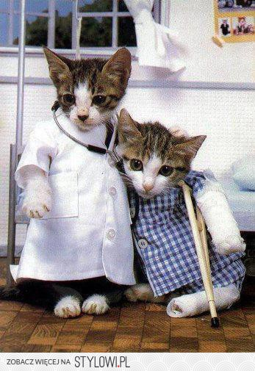 Temat kompleksowy: CHCEMY BYĆ ZDROWI
Temat dnia: PAN KOTEK BYŁ CHORY
Data: 06.04.2021,wtorek
Grupa dzieci:4-5 latki
Przewidywane osiągnięcia dzieci:
- Wyrabianie nawyków dbałości o własne zdrowie i bezpieczeństwo wyrabianie umiejętności koncentracji uwagi, Doskonalenie umiejętności uważnego słuchania tekstów literackich i wypowiadania się na wskazany temat
- utrwalenie słownictwa słownictwa w j.angielskim dotyczącego części ciała
- :Wzbogacanie wiedzy o otaczającym świecie.
- Kształcenie umiejętności komunikacji werbalnej i pozawerbalnej.
- dostrzeganie związku pomiędzy chorobą a leczeniem, poddawanie się leczeniu, rozumienie, że przyjmowanie lekarstw i zastrzyki są konieczne ( REALIZACJA INNOWACJI PEDAGOGICZNEJ) rozwijanie koordynacji ruchowej i świadomości własnego ciała, odreagowanie napięć psychofizycznych.
.

Realizacja podstawy programowej:
I 4,5
II 4,10
III 7,9
IV 1,2, 4,5,12,,21

1.Rodzicu, zaproś dziecko do wysłuchania wiersza S.Jachowicza pt. „Chory kotek”

Stanisław Jachowicz
„Chory Kotek”

Pan kotek był chory i leżał w łóżeczku,
I przyszedł pan doktor: „Jak się masz, koteczku”!
— „Źle bardzo...” — i łapkę wyciągnął do niego.
Wziął za puls pan doktor poważnie chorego,
I dziwy mu prawi: — „Zanadto się jadło,
Co gorsza, nie myszki, lecz szynki i sadło;
Źle bardzo... gorączka! źle bardzo, koteczku!
Oj! długo ty, długo poleżysz w łóżeczku,
I nic jeść nie będziesz, kleiczek i basta:
Broń Boże kiełbaski, słoninki lub ciasta!”
— „A myszki nie można? — zapyta koteczek —
Lub z ptaszka małego choć z parę udeczek?"
— „Broń Boże! Pijawki i dieta ścisła!
Od tego pomyślność w leczeniu zawisła”.
I leżał koteczek; kiełbaski i kiszki
Nie tknięte, z daleka pachniały mu myszki.
Patrzcie, jak złe łakomstwo! Kotek przebrał miarę;
Musiał więc nieboraczek srogą ponieść karę.
Tak się i z wami dziateczki stać może;
Od łakomstwa strzeż was Boże!

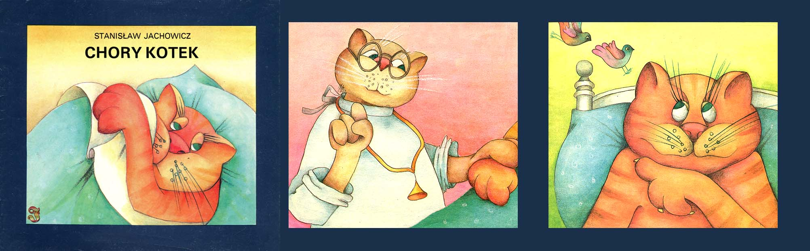
Wyjaśnij dziecku znaczenie pojęć, których nie rozumie, np.: ”puls”, ”sadło”, „pijawki”, „dieta” itp. Porozmawiajcie na temat zgubnych skutków łakomstwa…
2.Pobaw się z dzieckiem w zabawę ruchową z elementami pantomimy. „Chory kotek– zdrowy kotek”:

Stań przodem do dziecka. opowiedz o kotku i jednocześnie naśladuj jego ruchy, a dziecko je powtarza.
– Znam pewnego kotka, który kiedy jest zdrowy, jest mu bardzo wesoło i wysoko podskakuje, (rodzic i dziecko wykonują kilka podskoków).
– Ale czasami kotek nie czuje się dobrze i wtedy dobry humor go opuszcza. Najpierw opuszcza łapki tylko trochę (ręce opadają, ale ramiona nadal uniesione), potem (rodzic i dziecko opuszczają ramiona), następnie humor wychodzi z głowy (opuszczają głowy), z pleców i brzucha (pochylają się w pasie z rękami do dołu), do samych stóp (kucają przy podłodze).
-Nie wygląda dobrze (rodzic i dziecko robią smutne miny), jest słaby i może zachorować. Ale nie poddaje się, wypija lekarstwo(bawiący się naśladują ruch picia) i dobry humor wraz ze zdrowiem powraca. Po kolei, do całego ciała, najpierw do łapek(prostowanie nóg w kolanach), potem do pleców (wyprostowanie ciała), a potem do całego ciała (wyciąganie ramion i dłoni do góry ze wspięciem na palce). Kotek znowu jest zdrowy i wesoły (wszyscy skaczą)

Daj dziecku chusteczkę higieniczną, niech powie, jak i kiedy używamy chusteczki higienicznej. Określi kształt chusteczki, a następnie niech złoży ją w prostokąt i trójkąt oraz nazwie powstałe figury.

3.DLA 5 LATKÓW
Rodzicu, zaproponuj zabawę w dzielenie poniższych wyrazów na sylaby, zapytaj, jaka głoskę słychać na początku z każdego z tych słów:

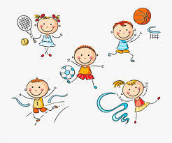
ZABAWA
ZEBRA
ZNAK
Poproś, by dziecko przyjrzało się literce z,Z, drukowanej, pisanej, malej i wielkiej:

4. Przypomnienie słownictwa dotyczącego części ciała w j.angielskim połączona z zabawami ruchowymi:
https://www.youtube.com/watch?v=eBVqcTEC3zQ “piosenka „One Little finger”
https://www.youtube.com/watch?v=SC6pnWEvVIg „piosenka “Heads (…)”

5. I jeszcze tylko wierszyk, przeznaczony do opanowania pamięciowego w kwietniu…

„Dzieci dbają o środowisko”
W zgodzie z przyrodą żyją wszystkie dzieci
Kochają słońce, kiedy jasno świeci.
Dbają o drzewa, dbają o rośliny, w czasie wycieczek nie płoszą zwierzyny.
Często dorosłym dobry przykład dają,
w wyznaczonych miejscach śmieci zostawiają.

DZIĘKUJEMY

